# 广东群创信息科技有限公司

# MSSQL 数据库定时维护简易教程

## 目的

每个项目都需要为客户服务器上安装的SQL Server数据库创建维护计划，至少实现数据库的定时备份功能和定时维护；

若项目上不存在24小时运转的急诊科等科室，则可以对数据库进行全面维护。

本教程简单讲解如何创建定时维护的数据库维护计划。

## 教程

### 找到维护计划

运行“SQL Server Management Studio”程序，连接并登录到数据库服务器，在左边的树形节构的“对象资源管理器”中找到“管理 --> 维护计划”。如图1

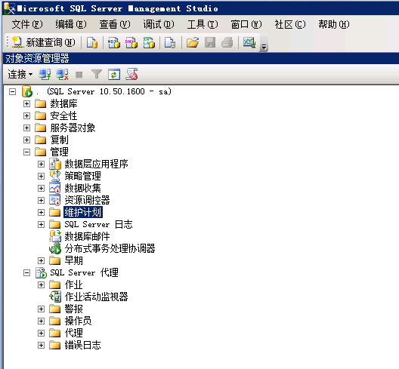

**图1，找到“维护计划”**

### **维护计划向导**

在“维护计划”上点击右键，在弹出的菜单中选择“维护计划向导”。

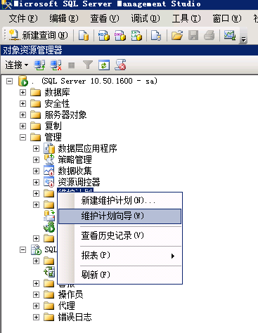

图2，维护计划向导

### **维护计划属性**

在弹出的对话框中，点击“下一步”，来到“维护计划属性”页，为维护计划取个名字，配置他的类型。

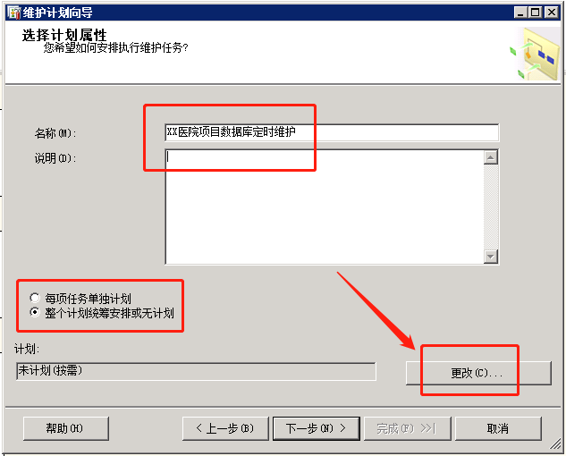

图3，维护计划属性

### **维护计划的触发时间**

**点击右下角“更改”按钮**，配置计划任务属性。

如下图，我们将这个维护计划设置为每天凌晨1:01分执行一次。

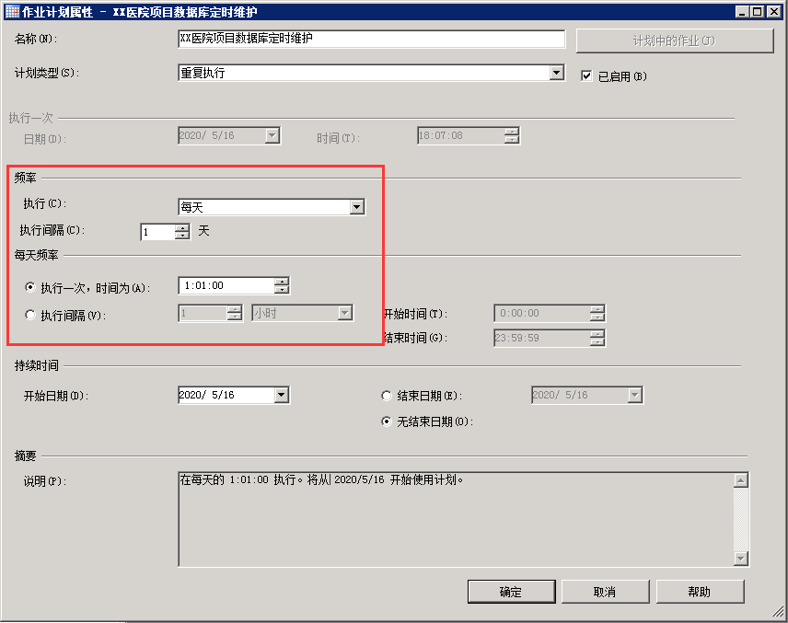

图4，维护计划的触发时间

### **选择维护任务**

点击“下一步”之后，来到“选择维护任务”页。

若现场没有24小时上班的急诊科等科室，则勾选收缩数据库、**重新生成索引**、备份数据库（完整）、“清除维护”任务，这4个任务；

若现在有24小时上班的科室，则仅勾选收缩数据库、**重新组织索引**、备份数据库（完整）、“清除维护”任务，这4个任务。

即，**“重新生成索引”对数据库的资源要求较多，晚上如果有科室通宵上班的情况，请换成“重新组织索引”，防止系统无故卡顿**。

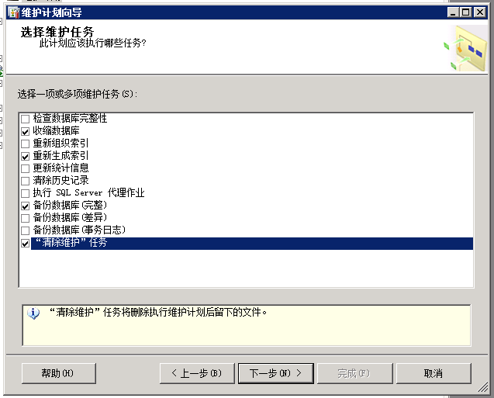

图5，选择维护任务

### **收缩数据库设置**

点击“下一步”之后，开始指定需要收缩的数据库。

在“数据库”项的右边，点击下拉列表框，在弹出的小窗口中选中我们的数据库“HWG_V8”，然后点击“确定”。

其他选项，可保持默认配置，无需特殊调整。

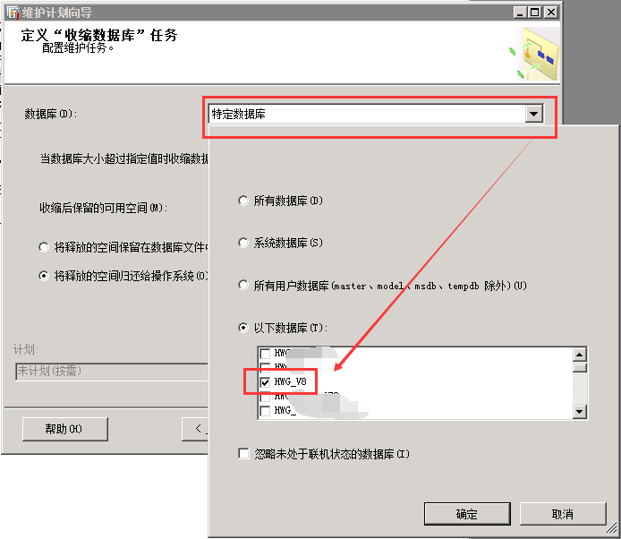

图6，收缩指定数据库

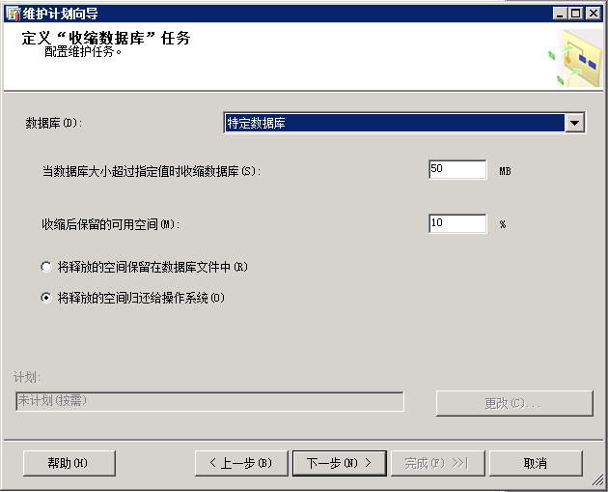

图7，收缩数据库的其他选项

### **重新组织索引的设置**

“重新组织索引”与“重新生成索引”，只需选择一个，所以是否弹出此处的对话框，需看前面是否勾选此项。

在数据库选项中选择我们的数据库，在对象中选择“表和视图”。

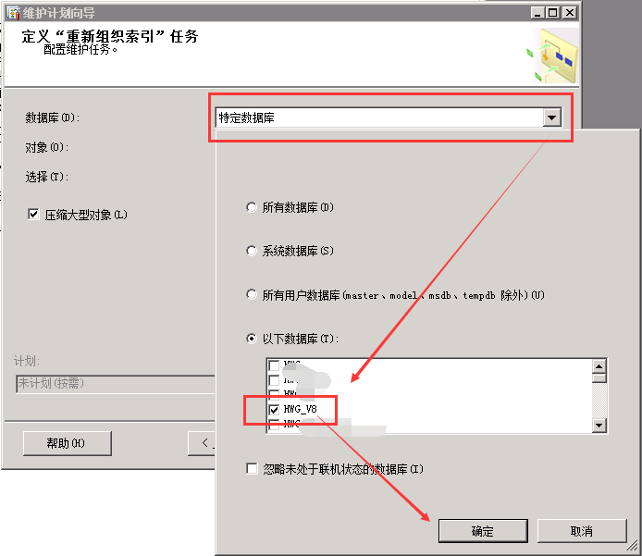

图8

### **重新生成索引的设置**

“重新组织索引”与“重新生成索引”，只需选择一个，所以是否弹出此处的对话框，需看前面是否勾选此项。

同样的，在数据库选项中选择我们的数据库，在对象中选择“表和视图”。

然后在下面的“高级选项”中勾选“对tempdb中的结果进行排序”和“重建索引时保持索引联机”。

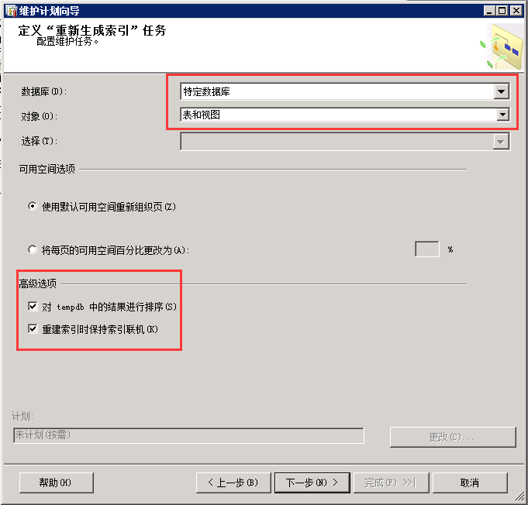

图9

### **备份数据库设置**

点击“下一步”，进行备份数据库的设置，分别配置：需要备份的数据库，保存数据库的文件夹（该文件夹可能不存在，需要先去创建），是否验证备份，是否对备份文件进行压缩。

详见下图。

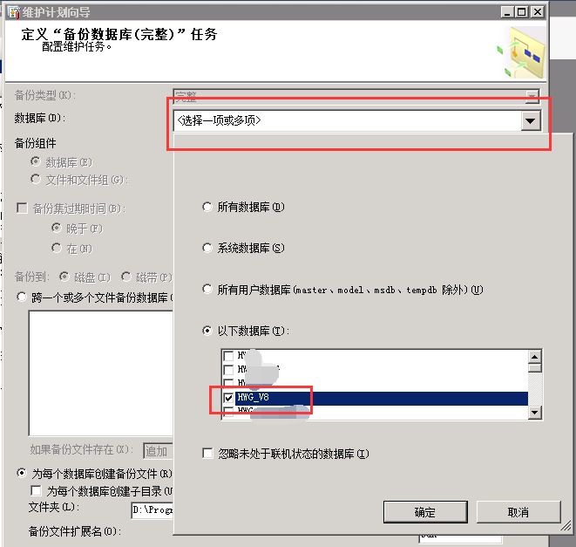

图10，指定需备份的数据库

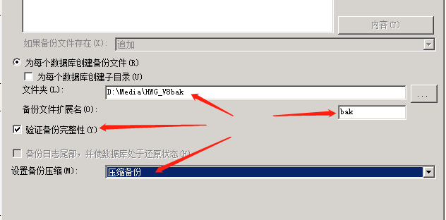

图11，其他配置

### **“清除维护”的设置**

此项目的作用，是为了定期删除“过期”的数据库备份文件，或者叫做，仅保留N天内的数据库备份。

建议与信息科协商，保留几天的备份文件。

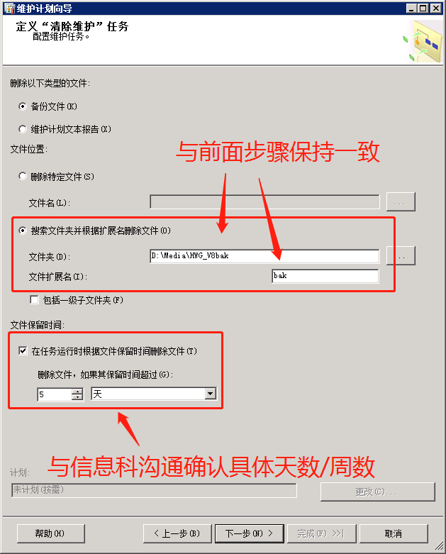

图12，清除过期备份

### **结束**

后面的配置项目仅为“维护计划”的日志的配置，默认即可。

最后，维护计划会生成相应的“数据库作业”，在设置的时间触发，分别按照做好的配置，去执行刚才的那些任务。

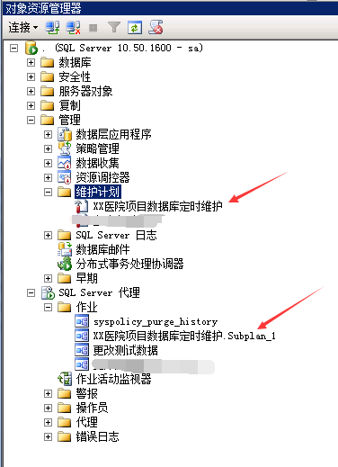

图13，结束

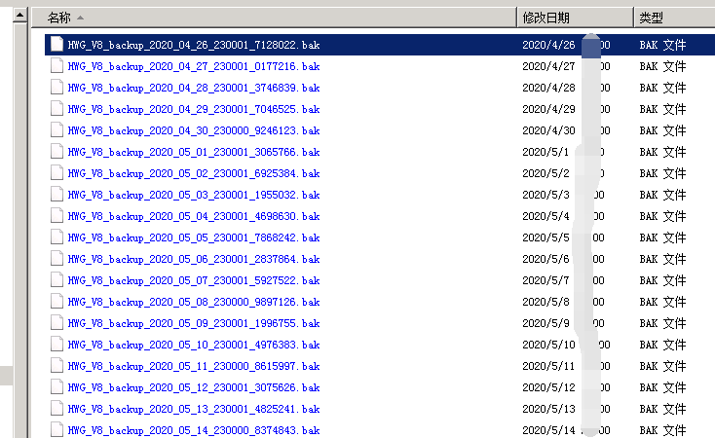

图14，数据库备份文件夹中的备份文件